Анимация в GIMP — «Вращающаяся планета на руках»
1.Открываем изображение ПЛАНЕТА ЗЕМЛЯ.JPG через меню Файл – Открыть как слои.
2.Выбираем инструмент Масштаб.
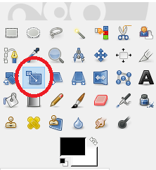
3.В диалоговом окне настроек инструмента разрываем цепочку и уменьшаем значение ширины до значения высоты изображения.
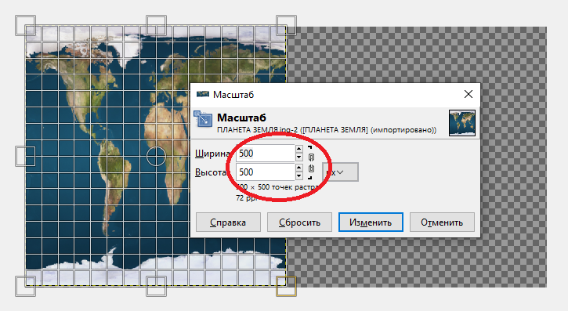
4.В диалоговом окне Слои, между пиктограммой Видимости слоя и Миниатюрой слоя, включаем значок Цепочки.
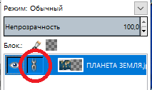
5.Правой клавишей мыши кликаем по холсту. В контекстном меню выбираем Фильтры — Анимация — Вращающийся шар.
6.В открывшемся окне настроек фильтра устанавливаем:
Количество кадров — 24;
Повернуть слева на право — Активировать чекбокс;
Прозрачный фон — Активировать чекбокс;
Индексировать в n цветов — 0;
Работать с копией — Отключить.
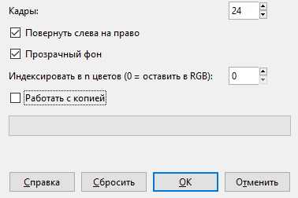
7.После создания фильтром 24-ёх слоёв, поднимаемся в диалоговом окне Слои на самый верх стопки слоёв, и активируем второй слой сверху.
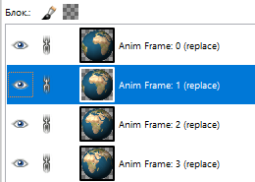
8.Добавляем новый слой, который будем использовать в качестве фона. Выбираем в меню Файл — Открыть как слои и выбираем изображение ЛАДОНИ.JPG.
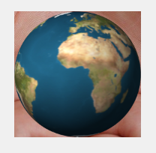
9.Добавленный слой не виден полностью. Чтобы изменить это, необходимо изменить размер холста. Для этого правой клавишей мыши кликаем по холсту. В открывшемся меню выбираем Изображение — Холст по размеру слоёв.
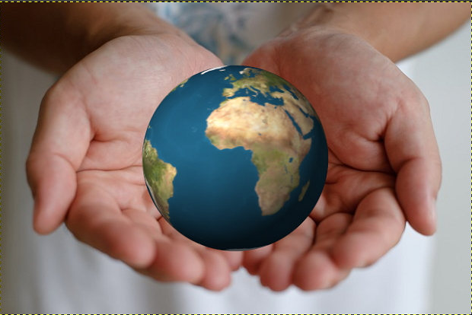
10.Чтобы направление освещения на обеих картинках стало примерно одинаковым, зеркально повернём картинку с руками по горизонтали. Для этого правой клавишей мыши кликаем по холсту. Выбираем Слой — Преобразование — Отразить по горизонтали. Получаем зеркально отражённое изображение.
11.Hа панели инструментов выбираем инструмент Перемещение.
12.В диалоговом окне Слои активируем самый верхний слой с Землёй. И инструментом Перемещение немного поднимаем слой с планетой над ладонями.
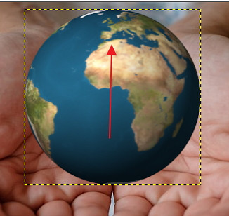
13.Добавим падающую от Земли тень. Для этого щелкаем правой клавишей мыши по холсту, выбираем Фильтры — Свет и тень — Отбрасываемая тень.
14.В открывшемся окне фильтра устанавливаем значения:
Смещение по X — 4;
Смещение по Y — 4;
Радиус размывания — 15;
Цвет — Чёрный;
Непрозрачность — 100;
Снимаем галочку в чекбоксе Позволить изменение размера.
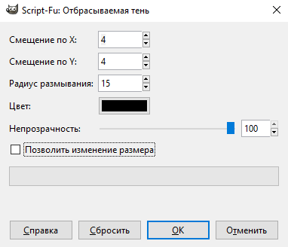
15.На панели Слоёв активируем слой Drop Shadow и приводим слой к размеру изображения, кликая правой клавишей мыши по холсту, выбираем в меню Слой — Слой к размеру изображения.
16.Немного размоем тень. Кликаем правой клавишей мыши по холсту и выбираем Фильтры — Размывание — Гауссово размывание. В открывшемся окне фильтра устанавливаем Величину размывания по X = 15,00 и Y = 15,00
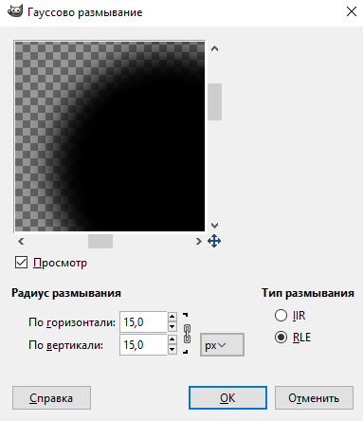
17.Выбираем инструмент Перемещение. В параметрах инструмента ставим галочку в чекбоксе Переместить активный слой.
18.Перемещаем тень от планеты вниз и немного вправо.
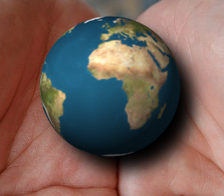
19.В диалоговом окне Слои снижаем непрозрачность слоя Drop Shadow до 80,0.
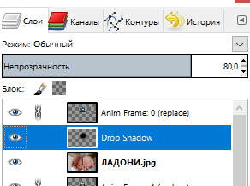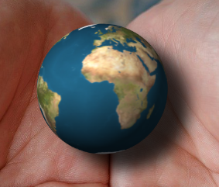
20.Объединяем слой Drop Shadow и слой с ЛАДОНИ. Для этого кликаем правой клавишей мыши по названию слоя Drop Shadow и в контекстном меню выбираем пункт Объединить с предыдущим.
21.Теперь необходимо добавить дубликат слоя ЛАДОНИ под каждый слой с Землёй. Для этого делаем слой ЛАДОНИ активным и кликаем по пиктограмме Создать копию слоя и добавить ее в изображение. Затем два раза нажимаем на пиктограмму Опустить активный слой.
22.Повторяем последовательность действий п. 21 пока не дойдем до конца стопки слоёв и слой с руками не окажется самым нижним.
23.На панели Слои возвращаемся в самый верх стопки слоёв. Правой клавишей мыши кликаем по названию слоя с планетой, и в выпадающем списке выбираем Объединить с предыдущим. Затем активируем нижестоящий слой с Землёй и объединяем его со слоем с ладонями.
24.Повторяем команду из п.23 Объединить с предыдущим для всех слоёв с планетой.
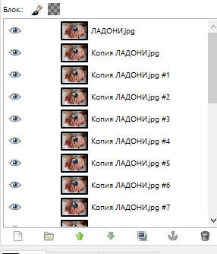
25.Уменьшаем вес анимации и индексируем цвета изображения. Для этого кликаем правой клавишей мыши по холсту. В контекстном меню выбираем Фильтры – Анимация – Оптимизировать (Разница). Обратите внимание: после работы фильтра изображение откроется в новом окне.
26.Далее, в новом открывшемся окне с нашим изображением, индексируем анимацию через меню Изображение – Режим – Индексированный.
27.В открывшемся диалоговом окне выставляем значение цветовой карты. Задаём максимальное число цветов — 255. В пункте Размывание цвета выбираем По Флойду – Стейнбергу (уменьшенное растекание). Нажимаем кнопку Преобразовать.
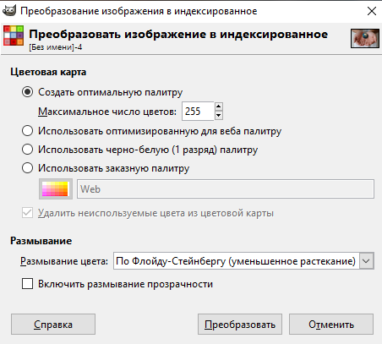
28.Выберите в меню Файл – Экспортировать. В открывшемся окне прописываем имя файла. Создаём или указываем папку для сохранения. Выбираем тип файла — Изображение GIF. Нажимаем кнопку Экспортировать.
29.В дополнительно открывшемся окне ставим галочки в чекбоксах Сохранить как анимацию и Бесконечный цикл. Выставляем значение задержки между кадрами равным 100 ms. Нажимаем кнопку Экспорт.
Самостоятельно «Вращающаяся жемчужина в морской раковине»
Выполнить аналогичную работу. Жемчужина должна вращаться в морской раковине. Для выполнения данной работы используйте изображения ФОН ДЛЯ ЖУМЧУГА.JPG и РАКУШКА.JPG.

